**戦争はいやだ調布市民の会「伝言板」８４９号（１２／３）**

**＝＝＝＝＝＝＝＝＝＝＝＝＝＝＝＝＝＝＝＝＝＝＝＝＝＝＝＝＝＝＝＝＝**

**私的サイト「草の庵」**[kusanoiori.raindrop.jp](http://kusanoiori.raindrop.jp/)　**の一角に「調布・市民運**

**動情報」の赤いボタンがあります。メールがうまく見れない場合は、そちら**

**のサイトから閲覧してください。　　　　　　　　　　　　　　（編集部）**

**いやだの会第１０７回宣伝行動**

**調布駅前で「軍事費倍増反対」**

**６人参加でビラ配布は50枚、署名集約は21筆**

**１２月３日（土）１３：００から、調布駅前で「軍事費増・改憲反対」を中**

**心に「いやだの会１０７回宣伝行動」を行ないました。晴れていても寒い日と**

**なり、行動参加も６人にとどまりましたが、「軍事費倍増はまっぴら」の訴え**

**に足を止めて聞いてくれる人もあり、用意した２ページ建ての「１２月ビラ」**

**は５０枚配布（添付ファイル参照）、「憲法改悪を許さない全国署名」も持ち**

**寄り分を含めて２１筆集約しました。**

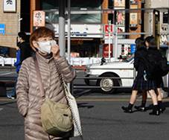　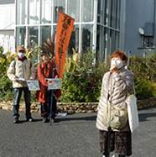　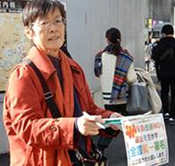

　署名するために立ち止まってくれる人も少なくなかったのですが、５０歳

前後の女性が「軍事拡大しなくちゃダメでしょう、ウクライナみたいになっ

ていいの？　あなたたちユルいんじゃない？」とクレームをつけてこられる

一幕もあって、ロシア・中国・北朝鮮の動きを使って国民を脅かして軍事拡

大を強行しようとしている政府・与党の世論づくりが重く浸透していること

も実感されました。

　「平和の党」を標ぼうし、与党内で自民党の暴走に「歯止め」するかのよ

うに言っている公明党が、もはや自民党と一体になり「安保３文書の改定」

や「敵基地攻撃」に走り出している情勢などをもっともっと世論に伝えて行

かなければなりません。添付の「１２月ビラ」をぜひご家族・ご近所・友人

・知人に広く拡散しましょう。

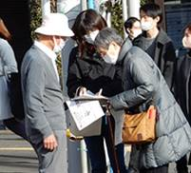　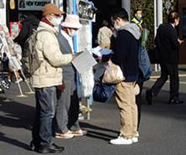　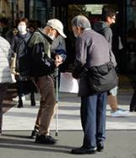

**＜今日の伝言＞**

**◆石川康子さんから**

**11月30日の集会で提起された「辺野古新基地建設**

**の断念を求める請願書」へのご協力を！**

「１１・３０ｉn日比谷野音」集会・デモの様子を前号の「伝言板」

に報告していただいた石川康子さんから、このしゅうかいでの行動提起

で強調された「辺野古基地建設断念を求める請願署名」について、用紙

を添えて**（添付ファイル参照）**協力呼びかけの投稿をいただきました。

集約は、用紙の中にも書かれていますが２０２３年３月１７日です。

工夫を凝らして集約しましょう。